**MSI PREZENTUJE IMMERSE GH50. PIERWSZY BEZPRZEWODOWY ZESTAW SŁUCHAWKOWY DO GIER O BARDZO NISKICH OPÓŹNIENIACH**

**MSI z dumą przedstawia IMMERSE GH50 WIRELESS, swoje pierwsze bezprzewodowe słuchawki dla graczy. To model zaprojektowany z myślą o długich godzinach użytkowania, oferuje lekką, ale wytrzymałą składaną konstrukcję.**

IMMERSE GH50 WIRELESS to debiut MSI w segmencie bezprzewodowych słuchawek dla graczy, zaprojektowany z myślą o łączności z bardzo niskimi opóźnieniami. Headset oferuje bezprzewodowe połączenie 2,4 GHz, dzięki któremu gracze są zawsze na czas w trakcie dynamicznej akcji.

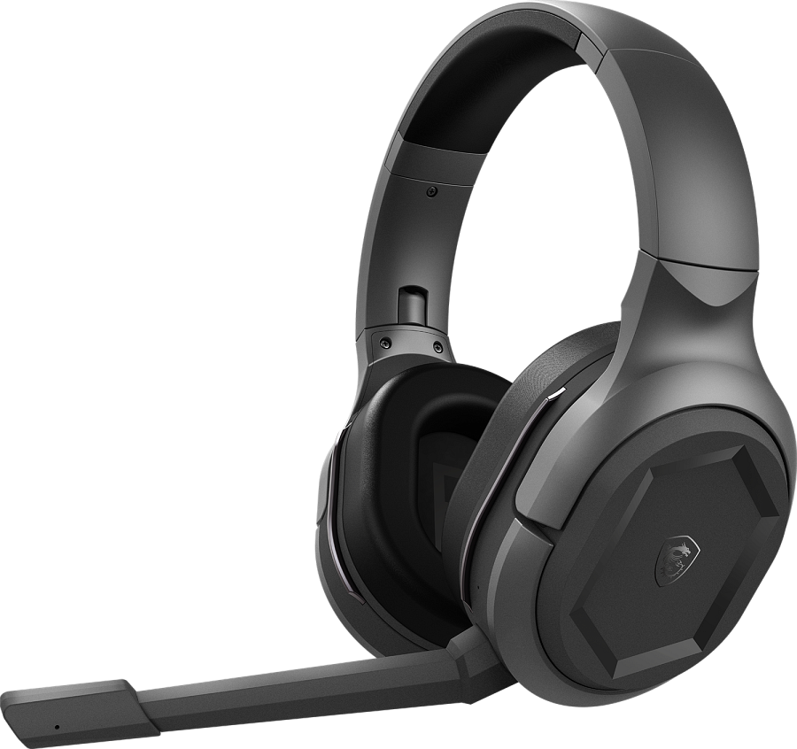

Wzmacniające basy 50-milimetrowe przetworniki zapewniają immersyjny dźwięk i wirtualny dźwięk przestrzenny*, ożywiając gry i pozwalając usłyszeć kroki, eksplozje i strzały z niespotykaną dotąd precyzją. Obsługiwane przez Nahimic for Headset, renomowane oprogramowanie audio, które zapewnia technologię dźwięku 3D, gwarantuje większe poczucie zanurzenia w grach, filmach i muzyce. Wysokiej jakości odłączany mikrofon dookólny oferuje zaś krystalicznie czysty dźwięk, niezależnie od kształtu głowy użytkownika.

Za sprawą imponującego czasu pracy na baterii, wynoszącego nawet 22 godziny, GH50 WIRELESS z łatwością pozwala na cały dzień użytkowania. Niezależnie od tego, czy intensywnie gramy, czy też bierzemy udział w spotkaniach online.

Na wyciągnięcie ręki jest też wygodne sterowanie, które umożliwia graczom włączanie/wyłączanie słuchawek, wyciszanie mikrofonu, regulację głośności i ładowanie za pośrednictwem złącza USB-C.

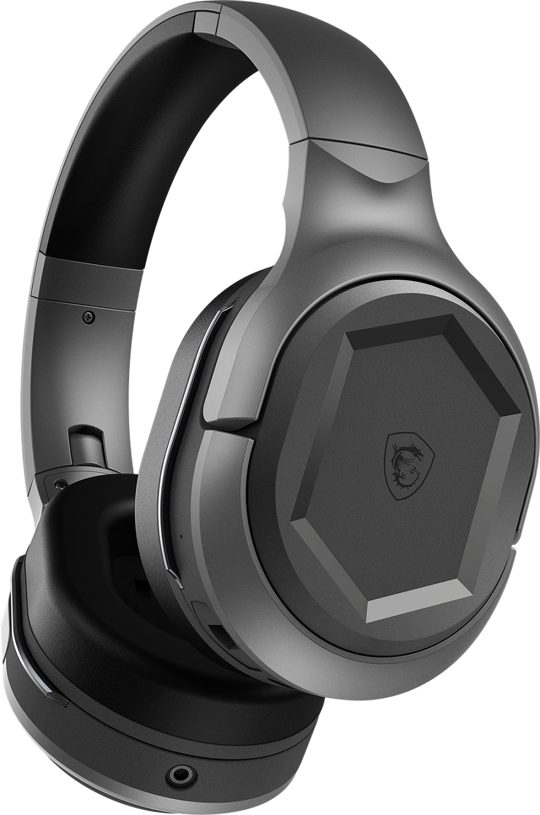

A wszystko to w kompaktowej, składanej i lekkiej konstrukcji - GH50 WIRELESS waży zaledwie 326 gramów, więc jest łatwy do przechowywania i przenoszenia. Precyzyjny rozkład nacisku i pluszowa wyściółka zapewniają przy tym najwyższy komfort użytkowania podczas długich sesji grania.

Gracze docenią z pewnością również kompatybilność między platformami, która pozwala z wyjątkową łatwością zanurzyć się w ulubionych grach zarówno na komputerze PC, jak i konsolach, za pomocą połączenia bezprzewodowego 2,4 GHz z niskim opóźnieniem lub odłączanego kabla 3,5 mm.

Słuchawki MSI IMMERSE GH50 WIRELESS są już dostępne w sprzedaży w większości regionów świata.

(*Dostępne, gdy zainstalowane jest oprogramowanie Nahimic for Headset, które można również znaleźć w aplikacji MSI Center.)

Akcesoria w zestawie: pokrowiec, kabel audio jack 3,5 mm, kabel do ładowania USB-C na A, bezprzewodowy nadajnik USB i konwerter USB-A na C.

**Sugerowana cena producenta wynosi 449 zł.**

